

3/... SINIFI DERS PROGRAMI

……………. EĞİTİM ÖĞRETİM YILI
PERŞEMBE
ÇARŞAMBA
SALI
PAZARTESİ
CUMA
www.eglenerekogrenelim.com
HAYAT BİLGİSİ | FEN BİLİMLERİ | HAYAT BİLGİSİ | FEN BİLİMLERİ | HAYAT BİLGİSİ
TÜRKÇE | TÜRKÇE | TÜRKÇE | FEN BİLİMLERİ | TÜRKÇE
TÜRKÇE | MATEMATİK | TÜRKÇE | TÜRKÇE | TÜRKÇE
MATEMATİK | SERBEST ETKİNLİK | MATEMATİK | MATEMATİK | MATEMATİK
BEDEN EĞİTİMİ | İNGİLİZCE | SERBEST ETKİNLİK | MÜZİK | GÖRSEL SANATLAR
BEDEN EĞİTİMİ | İNGİLİZCE | BEDEN EĞİTİMİ | BEDEN EĞİTİMİ | BEDEN EĞİTİMİ
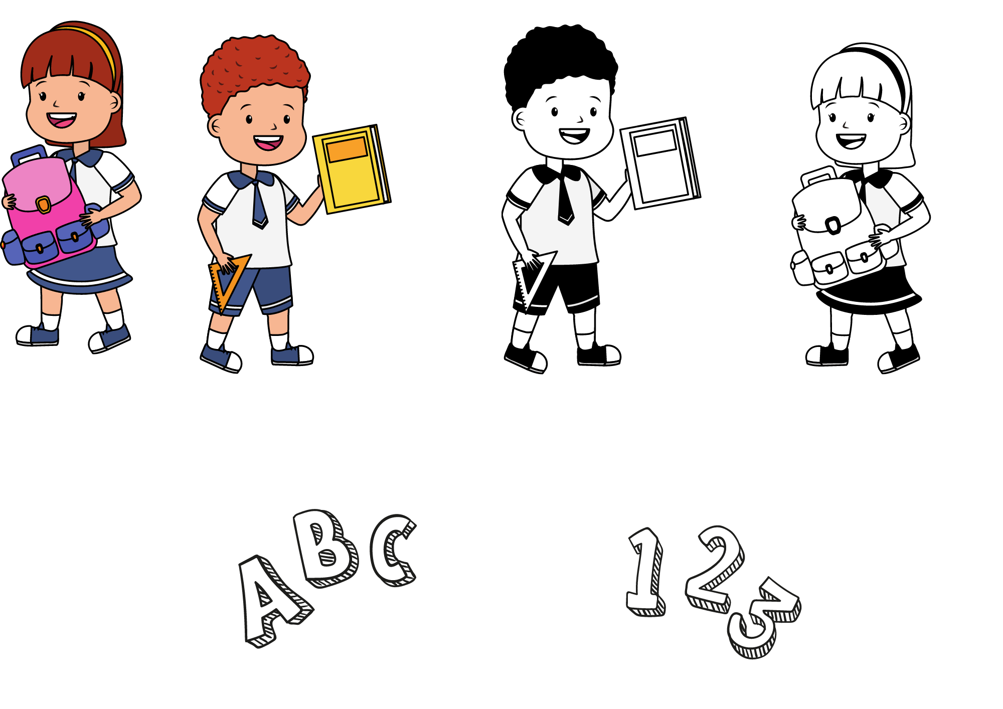
3/... SINIFI DERS PROGRAMI

……………. EĞİTİM ÖĞRETİM YILI
CUMA
PERŞEMBE
ÇARŞAMBA
SALI
PAZARTESİ

HAYAT BİLGİSİ | FEN BİLİMLERİ | HAYAT BİLGİSİ | FEN BİLİMLERİ | HAYAT BİLGİSİ
TÜRKÇE | TÜRKÇE | TÜRKÇE | FEN BİLİMLERİ | TÜRKÇE
TÜRKÇE | MATEMATİK | TÜRKÇE | TÜRKÇE | TÜRKÇE
MATEMATİK | SERBEST ETKİNLİK | MATEMATİK | MATEMATİK | MATEMATİK
BEDEN EĞİTİMİ | İNGİLİZCE | SERBEST ETKİNLİK | MÜZİK | GÖRSEL SANATLAR
BEDEN EĞİTİMİ | İNGİLİZCE | BEDEN EĞİTİMİ | BEDEN EĞİTİMİ | BEDEN EĞİTİMİ
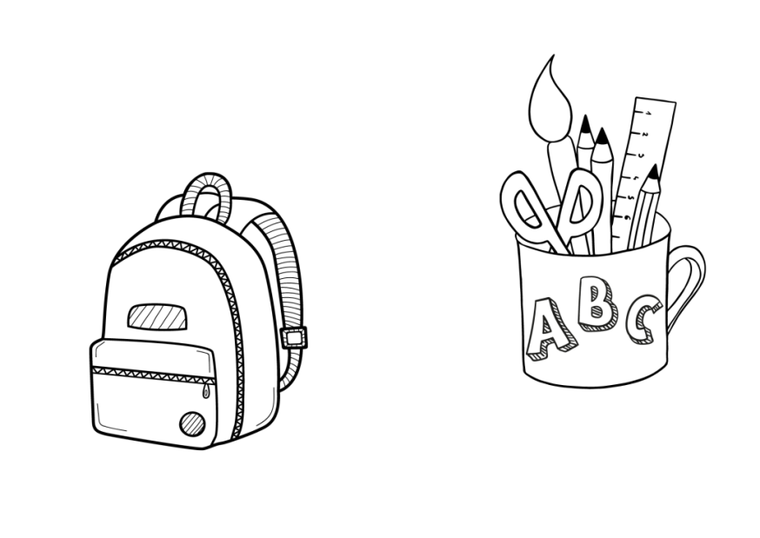
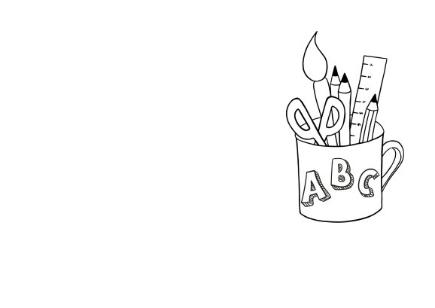
3/... SINIFI DERS PROGRAMI

……………. EĞİTİM ÖĞRETİM YILI

PAZARTESİ
CUMA
PERŞEMBE
ÇARŞAMBA
SALI
www.eglenerekogrenelim.com
HAYAT BİLGİSİ | FEN BİLİMLERİ | HAYAT BİLGİSİ | FEN BİLİMLERİ | HAYAT BİLGİSİ
TÜRKÇE | TÜRKÇE | TÜRKÇE | FEN BİLİMLERİ | TÜRKÇE
TÜRKÇE | TÜRKÇE | TÜRKÇE | TÜRKÇE | TÜRKÇE
MATEMATİK | SERBEST ETKİNLİK | MATEMATİK | MATEMATİK | MATEMATİK
BEDEN EĞİTİMİ | İNGİLİZCE | SERBEST ETKİNLİK | MÜZİK | GÖRSEL SANATLAR
BEDEN EĞİTİMİ | İNGİLİZCE | BEDEN EĞİTİMİ | BEDEN EĞİTİMİ | BEDEN EĞİTİMİ
3/... SINIFI DERS PROGRAMI

……………. EĞİTİM ÖĞRETİM YILI
www.eglenerekogrenelim.com

SALI
ÇARŞAMBA
CUMA
PERŞEMBE
PAZARTESİ
HAYAT BİLGİSİ | FEN BİLİMLERİ | HAYAT BİLGİSİ | FEN BİLİMLERİ | HAYAT BİLGİSİ
TÜRKÇE | TÜRKÇE | TÜRKÇE | FEN BİLİMLERİ | TÜRKÇE
TÜRKÇE | TÜRKÇE | TÜRKÇE | TÜRKÇE | TÜRKÇE
MATEMATİK | SERBEST ETKİNLİK | MATEMATİK | MATEMATİK | MATEMATİK
BEDEN EĞİTİMİ | İNGİLİZCE | SERBEST ETKİNLİK | MÜZİK | GÖRSEL SANATLAR
BEDEN EĞİTİMİ | İNGİLİZCE | BEDEN EĞİTİMİ | BEDEN EĞİTİMİ | BEDEN EĞİTİMİ

